文件编号：ITSS-06-01-07
版本：V1.0

西安泽玺信息科技有限公司

发布管理制度
编制人:丁嘉涛 | 编制时间:2026.1.3
审核人:孙晓玲 | 审核时间:2026.1.3
批准人:冯建东 | 审批时间:2026.1.3

修订记录
日期 | 版本 | 变更说明 | 编写人 | 审核人 | 批准人
2026.1.3 | V1.0 | 新建文档 | 丁嘉涛 | 孙晓玲 | 冯建东

目录
西安泽玺信息科技有限公司 1
发布管理制度 1
1. 目的 4
2. 原则 4
3. 适用范围 4
4. 岗位职责 4
4.1. 运维项目经理 4
4.2. 运维实施工程师 4
5. 发布管理流程 4
5.1.1. 制定发布方案 5
5.1.2. 发布方案评审 6
5.1.3. 构建测试环境、测试和验收 6
5.1.4. 上线规划 6
5.1.5. 上线审批 6
5.1.6. 沟通和培训 6
5.1.7. 分发和部署 7
5.1.8. 发布回退 7
5.1.9. 发布关闭 7
5.1.10. 发布报告 7
5.2. 考核指标 8
6. 附则 8
7. 附件 8
8. 记录 8

目的
为达到规范服务组件发布流程、确保交付质量、有效控制变更风险及保障业务连续稳定运行的目的，特制定此制度。

原则
发布管理原则应遵循流程标准化、风险可控化、审批规范化，确保所有发布活动经充分测试、授权及备有回退方案。

适用范围
公司部署的信息系统版本升级发布，包括信息系统集成项目和软件运维项目

岗位职责

运维项目经理
- 负责发布流程所有具体活动的协调、监控工作；制定发布计划，
- 负责编写《发布报告》和《发布评估报告》；
- 负责发布的审批；对发布流程定期进行回顾，进行优化改善

运维实施工程师
- 负责对系统的软、硬件系统功能的编译实现、产品包的制作，负责系统的安装、调试等实施工作。
- 负责分配版本，建立配置库
- 负责进行发布相关内容的配置检查和配合工作。、
- 执行单元程测试，对缺陷进行记录
- 负责分配版本，建立配置库
- 负责进行发布相关内容的配置检查和配合工作。

发布管理流程
发布流程如5-1所示

图 5-1 发布管理流程
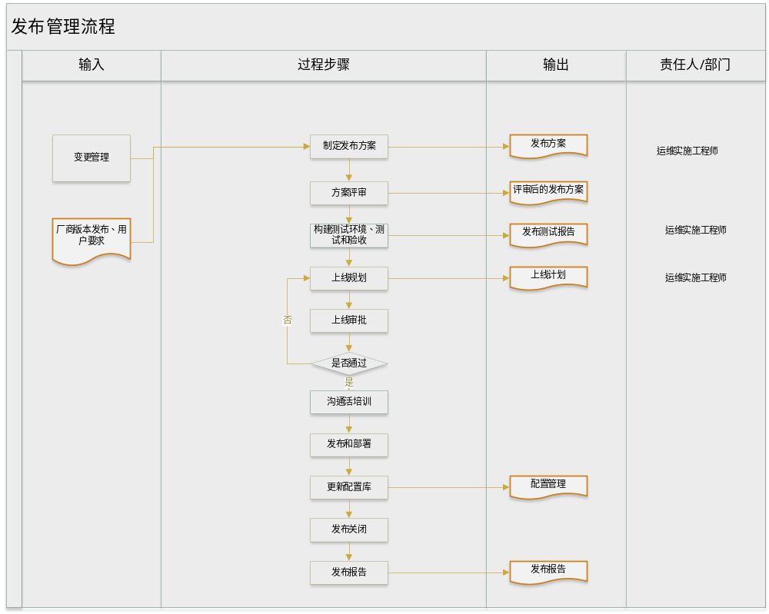流程说明

制定发布方案
- 运维实施工程师根据变更计划制定《发布方案》，发布方案一般包括：
- 描述发布的目的和背景；
- 描述发布影响范围；
- 确定参与发布的部门及人员；
- 对客户和服务支持人员的交流、准备、备案和培训；
- 确定测试、培训、客服支持、现场部署等工作计划，包含上线规划；
- 安排部署完成的后续工作计划；
- 确定在发布失败情况下的退回方案；
- 可预见问题以及相应的解决方法；
- 确定与软、硬件有关的配置基线。

发布方案评审
由运维实施工程师牵头，各发布有关部门负责人参与评审发布方案，评审通过后实施。

构建测试环境、测试和验收
- 根据方案，在实施之前如果需要内部测试，需要运维实施工程师根据发布方案搭建测试环境。内部测试，包括软件功能测试以及安装流程等方面的测试。测试完成后则完成系统程序的验收。测试和验收结果将在《发布测试报告》中体现。测试结果得到运维部经理与研发部经理认可后安排上线。

上线规划
- 通常情况下发布方案包括上线计划，即在发布方案中已经确定了上线计划，个别重大发布可对原有《发布方案》中计划的拓展，其中要说明安装和测试预期结果，并制作详细的上线时间安排、工作安排和详细的上线步骤、回退计划等。

上线审批
- 通常情况下《发布方案》包含《上线计划》，因此在方案审批时已对《上线计划》也同时确认。
- 若有单独制作《上线计划》的， 由运维实施工程师提交运维部经理审核确认后发布。

沟通和培训
- 系统版本升级部署前，需要对服务支持人员进行沟通、知识更新培训，保障发布后的客服支持工作；需要对企业用户相关人员进行沟通和培训，发布上线通知，使得用户明确软件上线后对其工作有何影响，必要时对用户进行培训。

分发和部署
- 经过环境构建、测试和试运行后，可进行软件的上线部署工作。
- 更新配置库
- 发布实施完成后，运维实施工程师更新配置库的配置项信息。
- 参照《配置管理过程》。

发布回退
如果发布失败，需要进行发布回退步骤
应用回滚：将应用版本快速切换至上一稳定版本。
数据回退：若发布涉及数据库结构或数据迁移，执行预制的数据回退脚本或恢复备份。
配置还原：将所有相关配置项恢复至发布前状态。
验证与恢复：验证回退后系统核心功能与数据一致性。服务台/监控确认服务恢复后，向用户发送恢复通知。
复盘与改进：发布后 24小时内 进行复盘，分析失败原因，优化发布与回退方案。

发布关闭
- 运维实施工程师整理发布资料，对资料归档，最后关闭。

发布报告
- 发布完成后，每季度对用户提出的因为升级导致的错误或问题，由技术人员收集如下的信息：
- 发布引起的事件或问题数量；
- 发布成功率
- 对发布数据进行分析，找出存在的问题，并提出纠正或预防措施，编写出《发布报告》，成为服务报告的一部分。

考核指标
指标度量性 | 计算方式 | 频次 | 指标要求
发布实施成功率 | 发布实施成功总数/发布实施总数*100% | 每季度 | ≥95%

附则
- 本制度最终解释权和修订权归运维部。
- 本制度自颁布之日起施行。

附件
《变更管理制度》
《配置管理制度》

记录
《发布方案》
《发布测试报告》
《发布报告》

